Vytvor si vlastný herbár jarných kvetov.
Snežienka - z cibule vyrastá stonka a dva listy. Stonka nesie biely kvet s intenzívnou vôňou. Kvitnutie prebieha od februára do marca

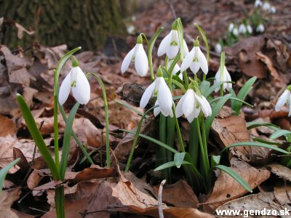
Tu nalepiť: Snežienka

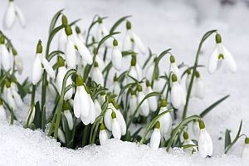
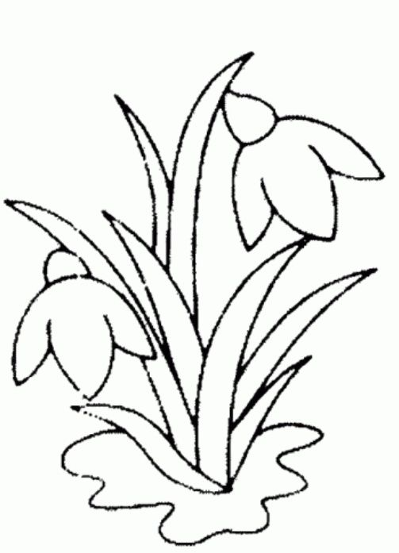

Fialka voňavá je liečivá vytrvalá bylina. Je to jedna z najkrajších lesných fialiek. Má veľké voňavé fialové kvety, podľa nich je aj pomenovaná

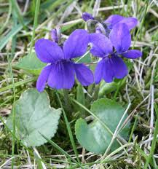
Tu nalepiť : Fialka

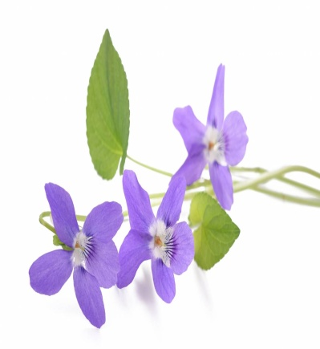

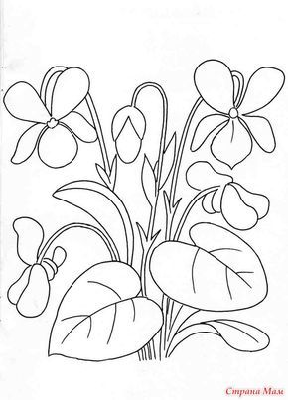

Tulipán je trvalka, cibuľovitá rastlina s nápadnými kvetmi
Tu nalepiť : Tulipán

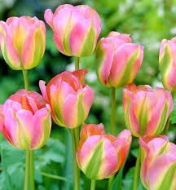
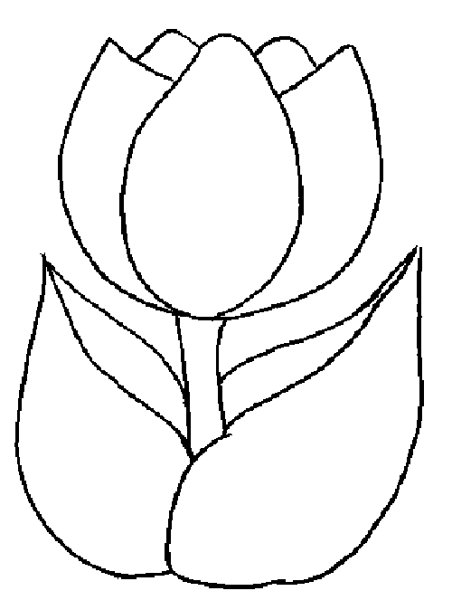

Narcis je trváca bylina, ktorá sa pestuje ako jarná dekoratívna rastlina.
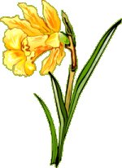
Tu nalepiť : Narcis
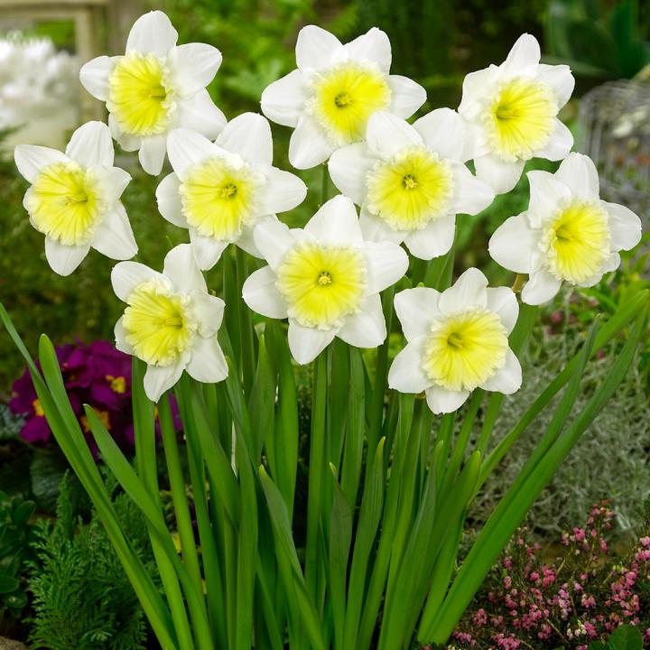

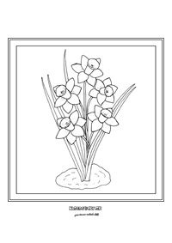
Prvosienka- dostala meno z latinského primus - prvý a ver - jar, čo vyjadruje, že patrí medzi prvé jarné kvety. Hlavná liečivá hodnota prvosienky je v obsahu saponínu, ktorý zrieďuje hlieny v prieduškách a pľúcach, čím uľahčuje odkašliavanie.
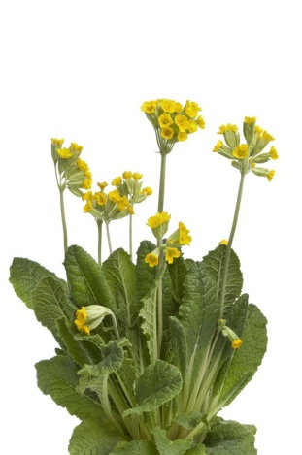

Tu nalepiť: Prvosienku
